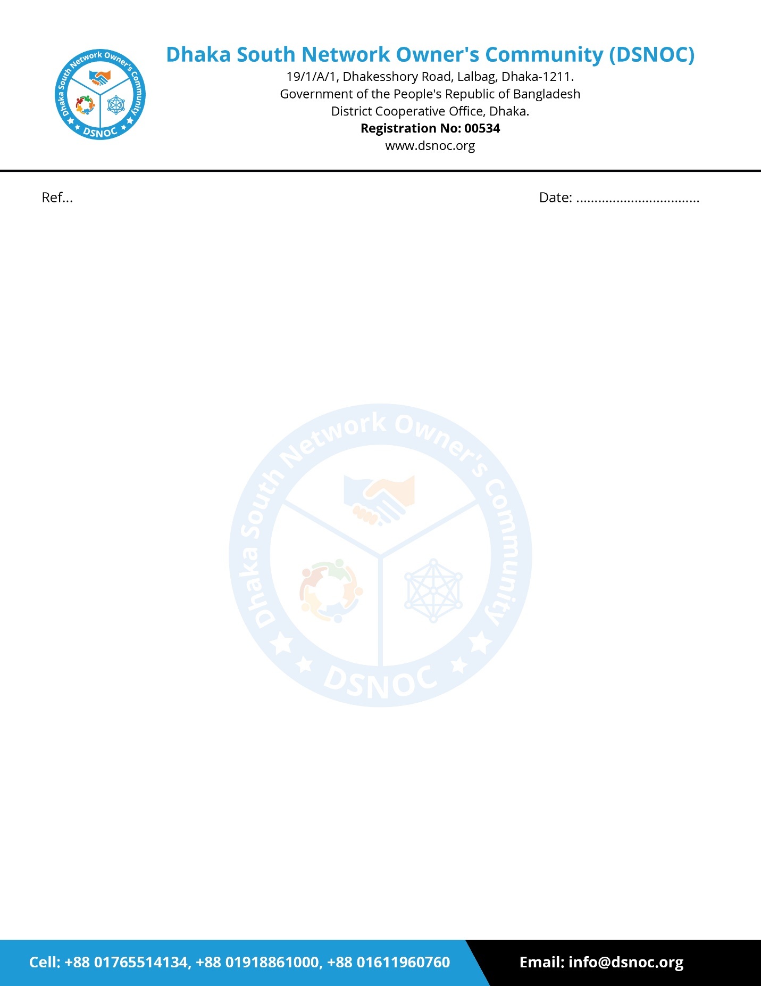
Signature

০১/১০/২০২৫

আসসালামু আলাইকুম,

সম্মানিত ঢাকা সাউথ নেটওয়ার্ক অনার্স কমিউনিটি (DSNOC) সদস্য বৃন্দ, আপনাদের সদয় অবগতির জন্য জানাচ্ছি যে 2024-25 অর্থবছরের হিসাব চূড়ান্তকরণ করা হচ্ছে | তাই আপনাদের ২০২৪-২৫ অর্থবছর এবং তার পূর্বের কোন বকেয়া থাকলে আগামী ১৫ই অক্টোবর 2025 ইং তারিখের মধ্যে পরিশোধ করার জন্য অনুরোধ করা হইল | অন্যথায় আপনাদের সদস্যপদ স্থগিত অথবা বাতিল হতে পারে|

এস,এম জহরুল হক
অর্থ সম্পাদক
ঢাকা সাউথ নেটওয়ার্ক অনার্স কমিউনিটি

